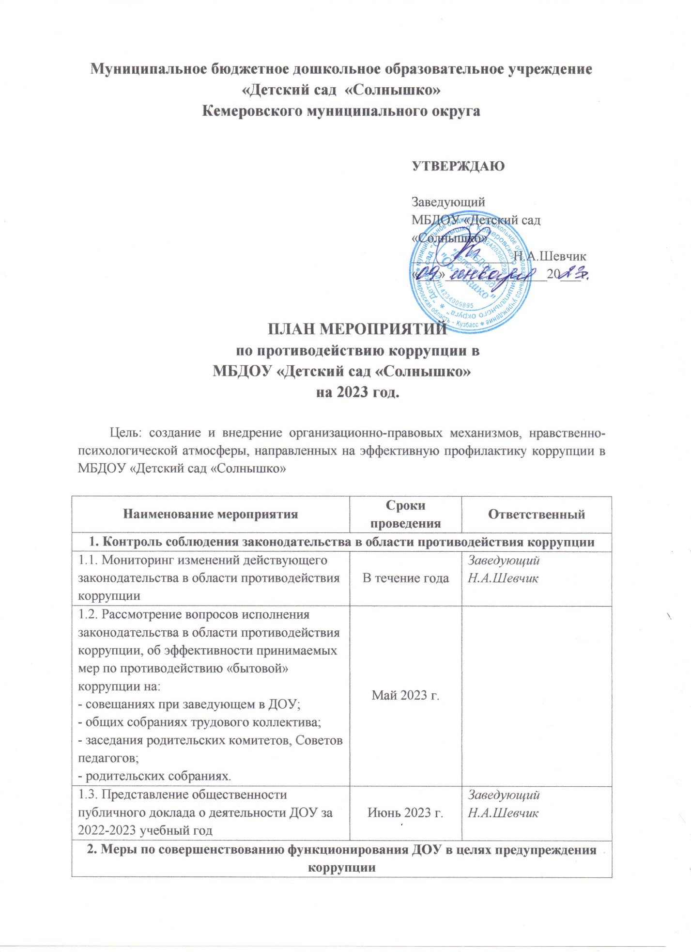

2.1. Обеспечение наличия в ДОУ Журнала учета сообщений о совершении коррупционных правонарушений работниками ДОУ | Декабрь 2022 г. | Заведующий хозяйством  Е.А.Колюжникова
2.2. Приобретение в ДОУ стенда «Коррупции – нет!» | Август 2022 г. | Заведующий хозяйством  Е.А.Колюжникова
2.3. Организация и проведение инвентаризации имущества ДОУ по анализу эффективности его использования | ежегодно | Заведующий хозяйством  Е.А.Колюжникова
3. Меры по правовому просвещению и повышению антикоррупционной компетентности сотрудников, воспитанников ДОУ и их родителей
3.1. Организация и проведение мероприятий, посвященных Международному дню борьбы с коррупцией (9 декабря), направленных на формирование в обществе нетерпимости к коррупционному поведению | Первая декада декабря | Старший воспитатель  Е.В.Стенюшкина
3.2. Проведение месячника гражданской и правовой сознательности «Мой выбор» (в т. ч. проведение занятий по правам ребенка в старших и подготовительных группах, родительских собраний) | Октябрь 2022 г. | Старший воспитатель  Е.В.Стенюшкина
3.3. Изготовление памятки для родителей по антикоррупции | Ноябрь 2023 г. | Старший воспитатель  Е.В.Стенюшкина
3.4. Проведение выставки рисунков воспитанников ДОУ «Я и мои права» | Апрель 2023 г. | Старший воспитатель  Е.В.Стенюшкина
3.5. Организация участия педагогических сотрудников ДОУ в семинарах по вопросам формирования антикоррупционного поведения | Сентябрь 2022 г., апрель 2023 г. | Старший воспитатель  Е.В.Стенюшкина
4. Взаимодействие ДОУ и родителей (законных представителей) воспитанников
4.1. Информирование родителей (законных представителей) о правилах приема в ДОУ | В течение года | Заведующий  Н.А.Шевчик
4.2. Обеспечение наличия в ДОУ уголка потребителя, книги замечаний и предложений | В течение года | Заведующий хозяйством  Е.А.Колюжникова
4.3. Проведение ежегодного опроса родителей (законных представителей) воспитанников с целью определения степени их удовлетворенности работой ДОУ, качеством предоставляемых образовательных услуг | Май 2023 г. | Старший воспитатель  Е.В.Стенюшкина
4.4. Размещение на сайте ДОУ ежегодного публичного отчета о деятельности ДОУ | Июнь 2023 г. | Старший воспитатель  Е.В.Стенюшкина
4.5. Обеспечение функционирования сайта ДОУ, в соответствии с Федеральным законодательством, размещения на нем информации о деятельности ДОУ, правил приема в ДОУ.  Разработка раздела с информацией об осуществлении мер по противодействию коррупции в ДОУ.  Мониторинг электронных обращений на сайте ДОУ «Обратная связь» | В течение года | Старший воспитатель  Е.В.Стенюшкина
4.6. Осуществление экспертизы жалоб и обращений родителей о наличии сведений о фактах коррупции и проверки наличия фактов, указанных в обращениях | по мере поступления | Заведующий  Н.А.Шевчик

